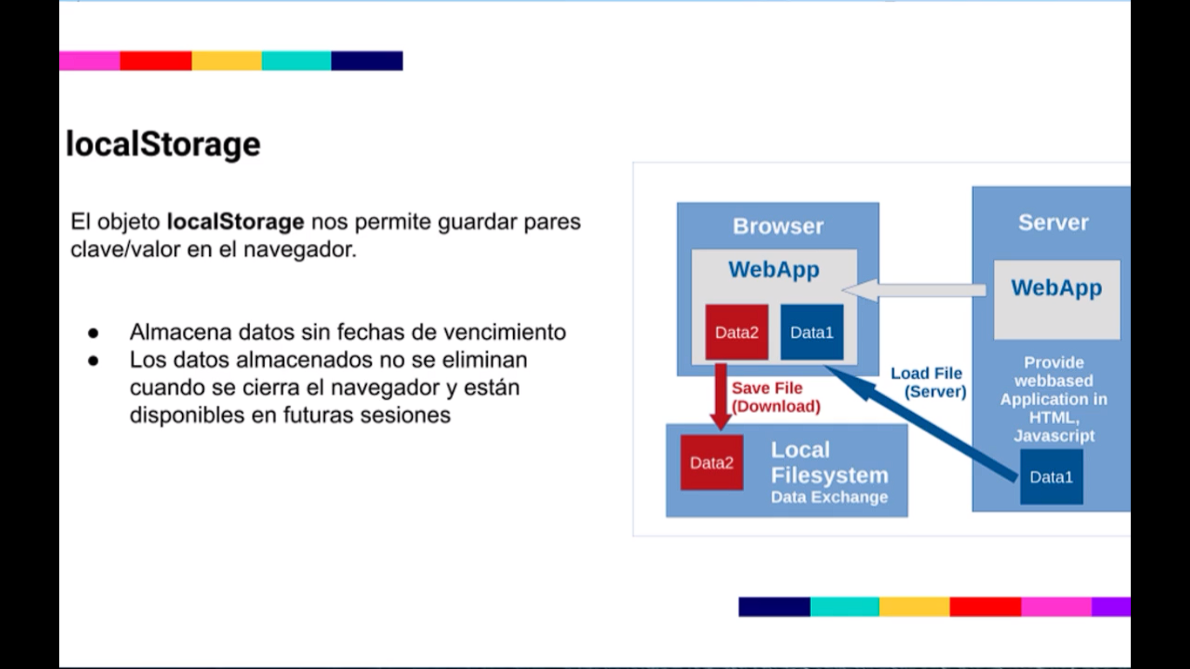

<https://www.w3schools.com/jsref/prop_win_localstorage.asp>

////

fetch('https://jsonplaceholder.typicode.com/todos/1')

.then(response => response.json())

.then(json => console.log(json))

////

if (localStorage.nombre) {

console.log(localStorage.nombre);

} else {

localStorage.nombre= "Meyer";

}

////

Como quedo el segundo ejemplo

Acá abajo

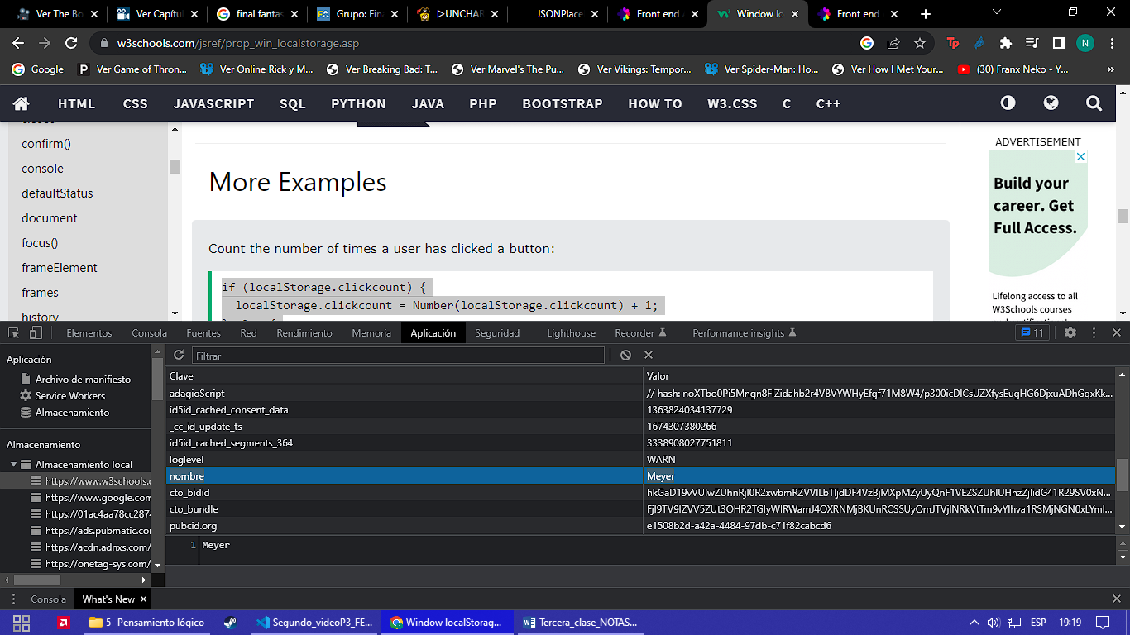

<https://www.w3schools.com/html/html5_geolocation.asp>

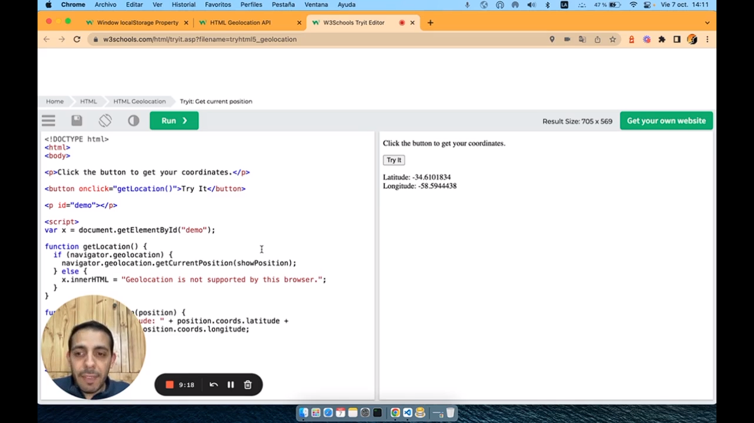

<https://developer.mozilla.org/es/docs/Web/Progressive_web_apps>



<https://www.simicart.com/blog/progressive-web-apps-examples/> A continuación una PWA real de Starbucks..

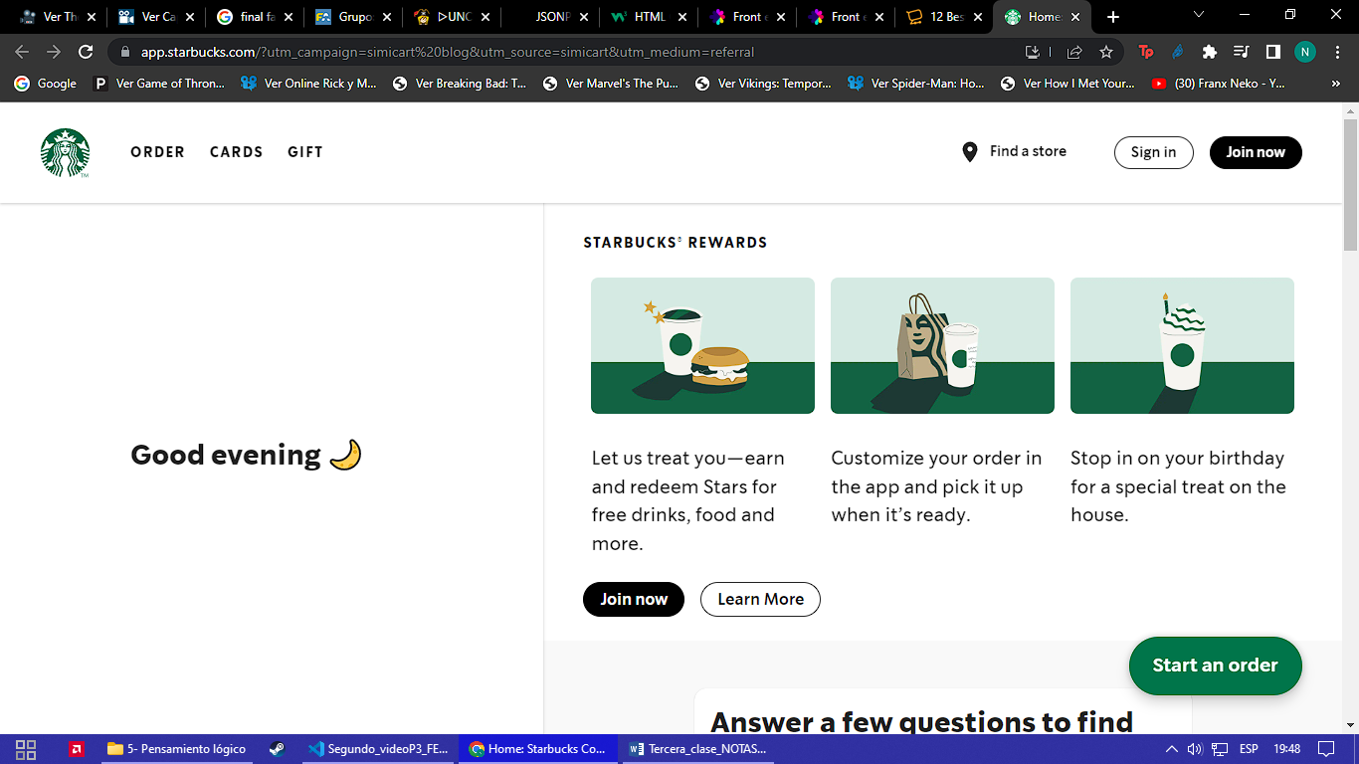

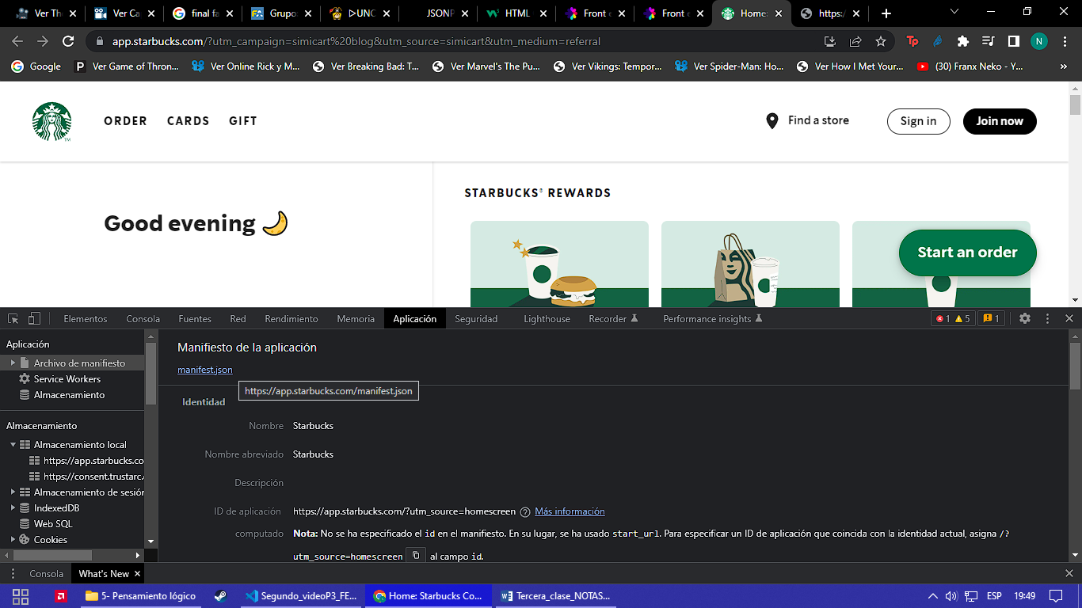

Y de ahí sacamos un json que trae información, como se puede ver a continuación...

